IKASGUNEA
Hezkuntza sailaren ataria da. Bertatik zuen seme alaben hainbat agiri ofizial eskuratu ditzakezue, hala nola:
- Egutegi ofiziala.
- Espediente akademiko ofiziala.
- Matrikula ziurtagiria.
- DBH 4. mailako Euskara gaindituz gero B1 mailako Euskara salbuespena.
- Garraio, jangela eta beken egoera eta informazioa.
Horretarako “Ikasgunea” atarian kontu bat ireki behar duzue. Oinarrizko datu pertsonalak eta helbide elektronikoa beharko dituzue bakarrik.
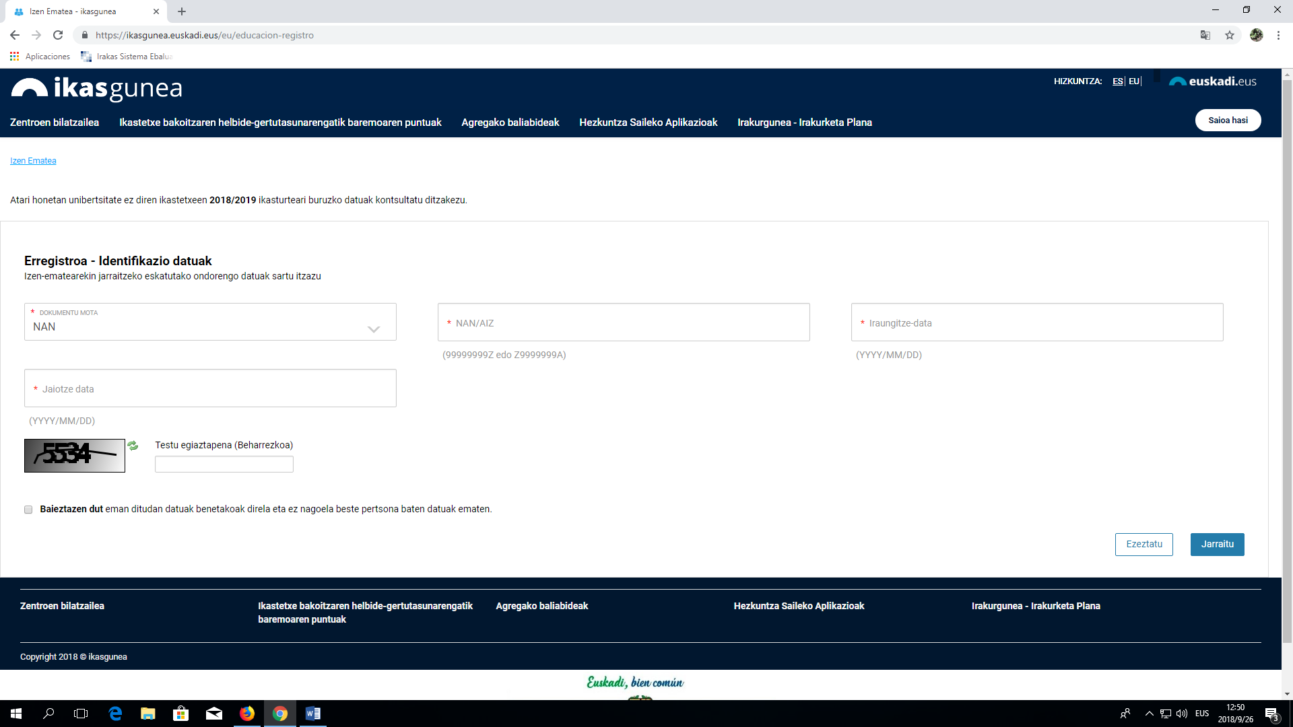
Hau egin ondoren, zuen helbide elektronikoa eta aukeratu duzuen pasahitzarekin sartuko zarete.
